.

Помимо единовременной выплаты в Республике Мордовия предусмотрена компенсация затрат на:
Жилищное обустройство на срок не менее шести месяцев не более 64,36 руб. в сутки;
Развитие личного подсобного хозяйства (приобретение сельскохозяйственной техники, скота, птицы) до 100 тыс. рублей;
Медицинское освидетельствование для получения разрешения на временное проживание и вида на жительство в Российской Федерации не более 2,5 тыс. рублей участнику Госпрограммы и 2,5 тыс. рублей каждому члену семьи;

Признание ученых степеней, ученых званий, образования и (или) квалификации, полученных в иностранном государстве, не более 5,5 тыс. рублей участнику Госпрограммы (члену семьи участника Госпрограммы).

Необходимые документы для каждой из выплат прописаны в Постановлении Правительства Республики Мордовия от 5 февраля 2021 г. № 41 «О предоставлении финансовой поддержки участникам Государственной программы «Оказание содействия добровольному переселению соотечественников, проживающих за рубежом»

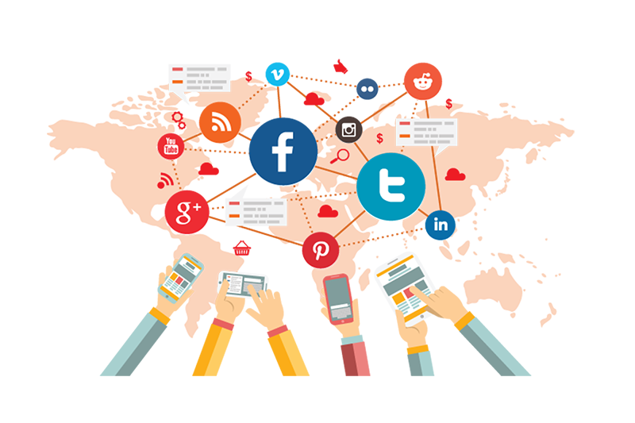
Контактная информация:

8 (83434) 39-30-00

https://vk.com/soc13

minszrm@e-mordovia.ru

minsoc.e-mordovia.ru
www.gosuslugi.ru



Меры поддержки участникам Государственной программы «Оказание содействия добровольному переселению соотечественников, проживающих за рубежом» и членам их семей.

Единовременная ф Единовременная ф финансовая помощь:

5 тыс. рублей участнику Госпрограммы и каждому члену его семьи;
6 тыс. рублей участнику Госпрограммы и 6 тыс. рублей каждому члену его семьи, переселившимся в Республику Мордовия (для семей, имеющих трех и более детей в возрасте до 18 лет);
7 тыс. рублей – участникам Госпрограммы и (или) членам их семей, осуществляющим трудовую деятельность на территории Республики Мордовия не менее 5 лет;
7 тыс. рублей – участникам Госпрограммы в возрасте до 30 лет;
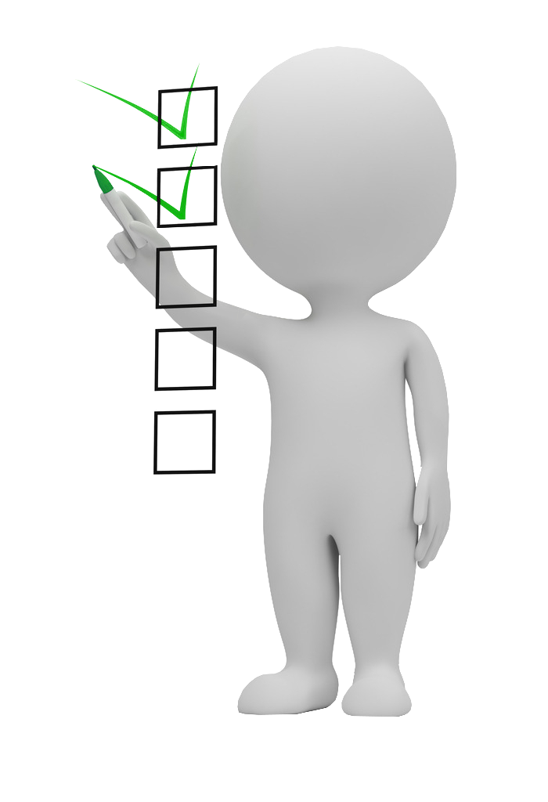
10 тыс. рублей – участникам Госпрограммы, обучающимся в государственных профессиональных образовательных организациях или федеральных государственных образовательных организациях высшего образования и (или) филиалах федеральных государственных образовательных организаций высшего образования, расположенных на территории Республики Мордовия.

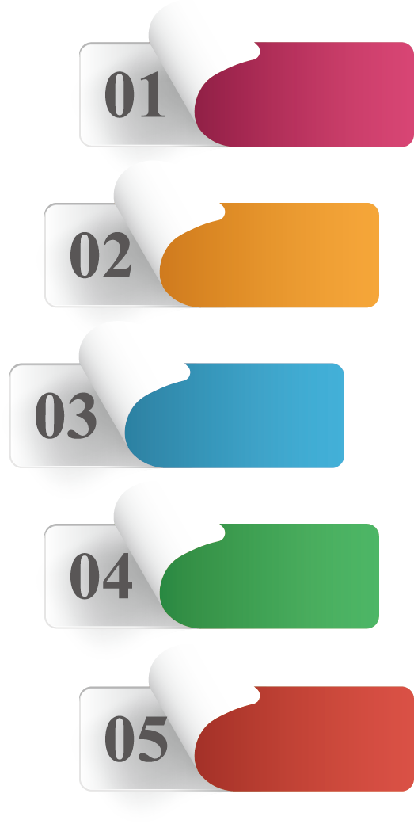
Необходимые документы:

Копия паспорта

Свидетельство уч у участника Программы

Свидетельства о б браке и рождении
детей

Выписка из банка

СНИЛС

.



ВАЖНАЯ
ИНФОРМАЦИЯ!

Для получения выплаты необходимо написать заявление, приложить необходимые документы, а также заверенные переводы документов.

Необходимо отметить, что единовременную финансовую помощь можно получить один раз. Дополнительно (в зависимости от вида выплаты) может потребоваться документ, подтверждающий обучение в государственных образовательных учреждениях (для студентов) или документ, подтверждающий трудоустройство на территории Республики Мордовия свыше 5 лет.

Пакет документов необходимо предоставить в территориальный отдел содействия занятости муниципального района, где прописан заявитель.

